Chemin de Terre
Sentier de Pierre
Piste de Glace
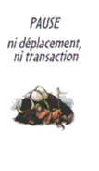
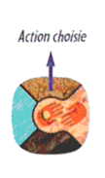

Transaction :
- Prendre le cube ressource ayant le moins de valeur : sel < orge < thé < jade < or
OU
- Utiliser les ressources acquises pour honorer une commande.
Faire 2 des 3 choses ci-dessous :

Religion | 1 stupa à 3 points | 1 stupa à 2 points | 1 stupa à 1 point
Politique | 1 ambassadeur | 2 ambassadeurs | 3 ambassadeurs
Economie | Jeton de commande, face yacks

Note : à 6 joueurs, 2 joueurs sont éliminés lors de la phase Politique.

Chemin de Terre
Sentier de Pierre
Piste de Glace

Transaction :
- Prendre le cube ressource ayant le moins de valeur : sel < orge < thé < jade < or
OU
- Utiliser les ressources acquises pour honorer une commande.
Faire 2 des 3 choses ci-dessous :

Religion | 1 stupa à 3 points | 1 stupa à 2 points | 1 stupa à 1 point
Politique | 1 ambassadeur | 2 ambassadeurs | 3 ambassadeurs
Economie | Jeton de commande, face yacks

Note : à 6 joueurs, 2 joueurs sont éliminés lors de la phase Politique.

